|  |  |  |
| --- | --- | --- |
|  | **Carátula para entrega de prácticas** | |
| Facultad de Ingeniería | | Laboratorio de docencia |

Laboratorios de computación

salas A y B

|  |  |
| --- | --- |
| *Profesor:* | Ing. Claudia Rodríguez Espino |
| *Asignatura:* | FUNDAMENTOS DE PROGRAMACIÓN |
| *Grupo:* | 4 |
| *No de Práctica(s):* | Práctica 11 |
| *Integrante(s):* | Garduño Pérez Angel Isaac |
|  |  |
| *No. de Equipo de cómputo empleado* | 16 |
| *Semestre:* | 2019-2 |
| *Fecha de entrega:* | 4 – Mayo - 2019 |
| *Obervaciones:* |  |
|  |  |

CALIFICACIÓN: __________

Guía práctica de estudio 11: Arreglos Unidimensionales y Multidimensionales

**Objetivos:**

Reconocer la importancia y utilidad de los arreglos, en la elaboración de programas que resuelvan problemas que requieran agrupar datos del mismo tipo, así como trabajar con arreglos tanto unidimensionales como multidimensionales.

Actividades:

 Elaborar un programa en lenguaje C que emplee arreglos de una dimensión.

 Resolver un problema que requiera el uso de un arreglo de dos dimensiones, a través de un programa en lenguaje C.

 Manipular arreglos a través de índices y apuntadores.

**Matriz por un escalar**

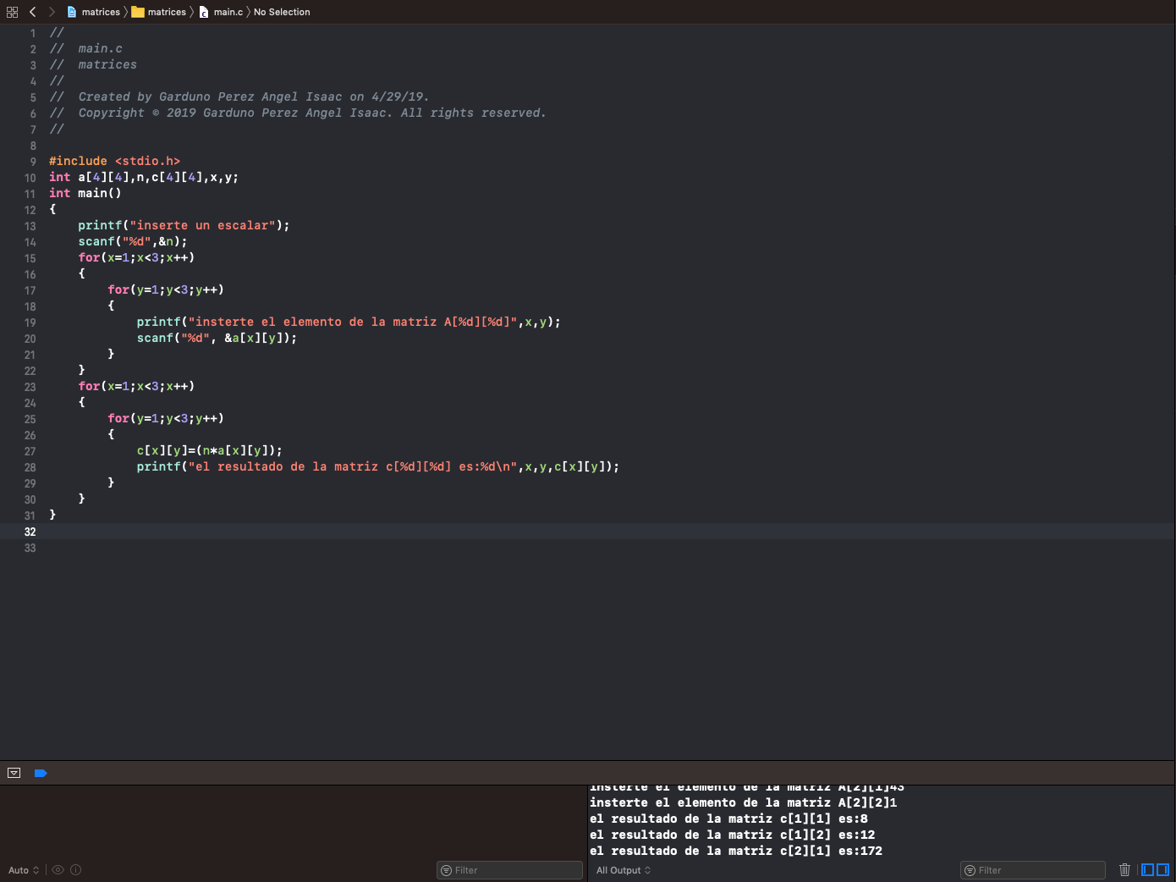

**Conclusión:**

Esta práctica es importante porque muchas veces es necesario agrupar datos en programas y es gracias a arreglos multidimensionales que esta tarea es posible